Laboratoire
Poursuivre M Buisson
Équipes aux choix (max 3)
Suivez bien les étapes.

Nouvelle scène

Création
Normalement, vous devriez avoir une nouvelle scène vide de créée. Sinon, assurez-vous d’en avoir une. Dans la section Projet, faire clique droit sur le dossier Scènes ---> Ajouter scène.
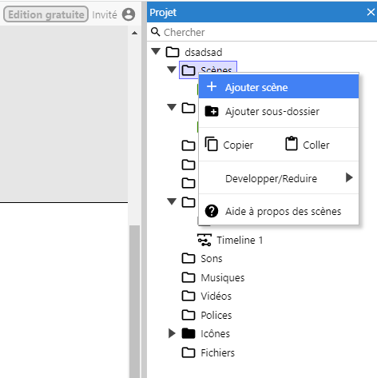

Arrière-plan
Créer un objet de type arrière-plan. Utiliser l’image Ressources_MBuisson\ArrierePlan\Jungle.png. N’oubliez pas de verrouiller l’arrière-plan une fois complété !

Création de niveau
À l’aide du tuilage utilisé en classe, créer un niveau. N’oubliez pas de bien ajuster les formes de collision des tuiles. Ajouter de la vie à votre niveau en y insérant des objets de votre librairie.

